鐳射加工多工位旋轉模組

功能
旋轉工件工位,提高加工效率和安全防護等級。

鐳射加工多工位旋轉模組使用優勢
- 減少加工時間，提高設備工作效率。
- 安全防護等級高。
- 可以簡單的與鐳射打標對接，配套使用。
- 工位元識別，可通過軟體針對每個工位元的打標位置進行調節。
- 可增加安全光幕。
- 可使用雙觸發開關。
鐳射加工多工位元旋轉標模組配置

配 件 |  | 說明
圓形轉盤 |  | 以直徑500mm計，可另行配做
控制系統模組 |  | 宇陽自行開發
打標控制卡  及軟體 |  | 德國制
安全光幕 | 3000
報警燈 | 300

鐳射加工多工位旋轉模組使用要求：
- ＵＳＢ介面一個，用於連接電腦。
- AC220V 10A 電源（額定電流：3A）
- 實際使用要防止油污；酸鹼性等液體進入到模組。
- 分割器要根據使用時間定期更換機油。
- 環境溫度：－１０攝氏度至３０攝氏度。
多幅面鐳射打標模組尺寸和重量：

規 格  項 目 | 長 * 寬 * 高
長＊寬＊高 | 73CM * 50CM * 19.7CM
重 量 | 55KG

多幅面鐳射打標模組圖片和配件圖片：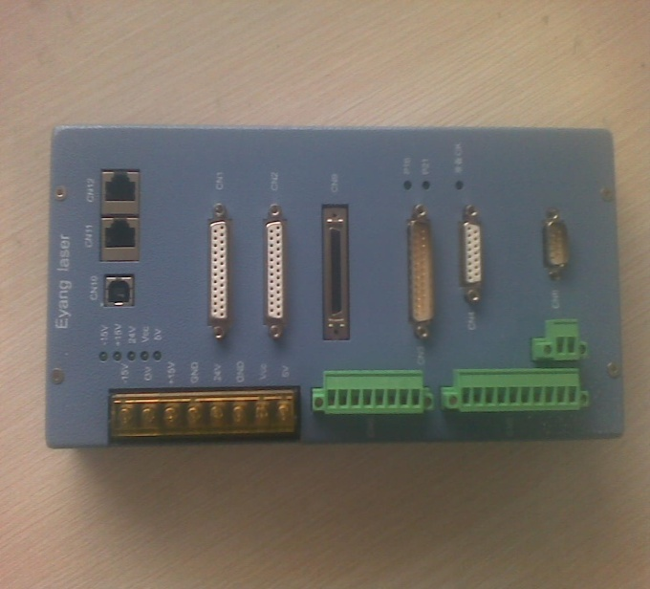
(圖一) 主控制系統

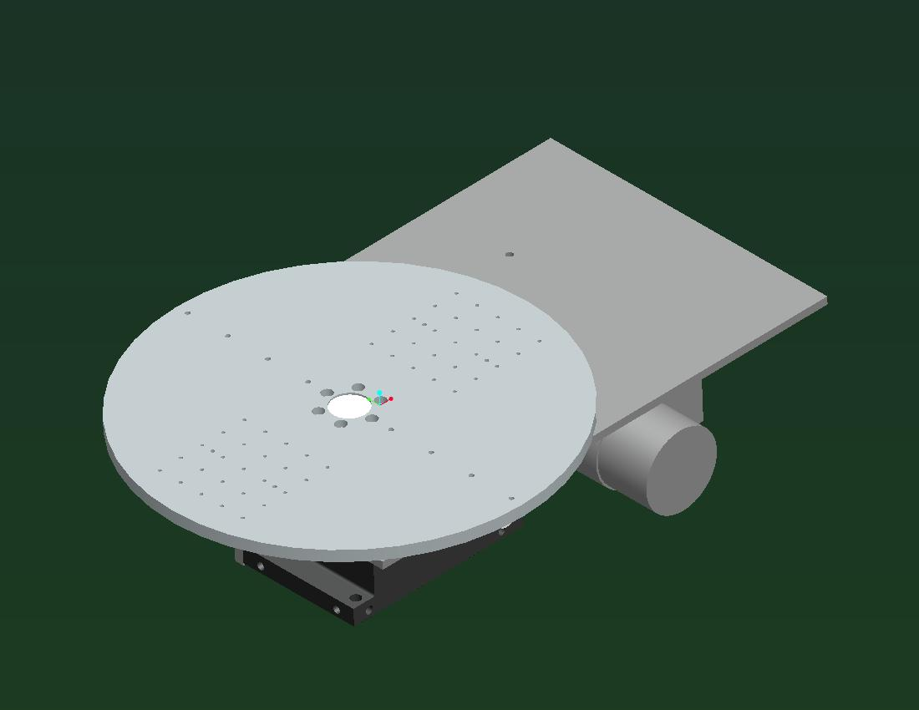
(圖二) 多幅面鐳射打標模組三維圖

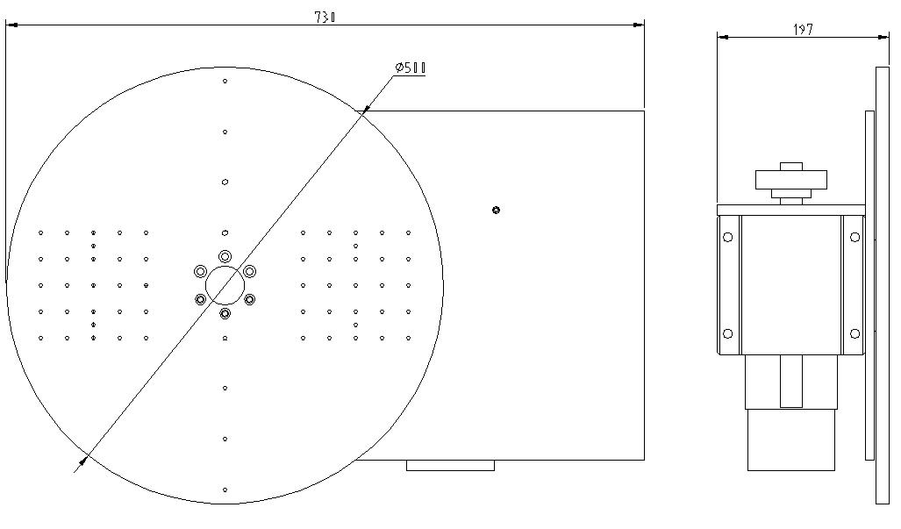
(圖三) 多幅面鐳射打標模組尺寸圖

